za绝密★启封前
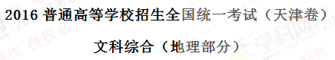
注意事项：
1.本试卷分第Ⅰ卷（选择题）和第Ⅱ卷（非选择题）两部分。答题前，考生务必在将自己的姓名、考生号填写在答题卡上。
2. 回答第Ⅰ卷时，选出每小题选出答案后，用铅笔把答题卡上对应题目的答案标号涂黑，如需改动，用橡皮擦干净后，再选涂其他答案标号。写在试卷上无效。
3. 回答第Ⅱ卷时，将答案卸载答题卡上，写在试卷上无效。
4. 考试结束，将本试卷和答题卡一并交回。

第Ⅰ卷
本卷共11小题。每小题4分，共44分。在每个小题给出的四个选项中，只有一项是符合题目要求的。
阅读图文材料，回答1-4题。
在天津市南部地区发现的贝壳堤，是贝壳及碎屑物受潮水搬运，在海边经较长时期堆积而形成的垄岗，可以作为当时海岸线的标志。
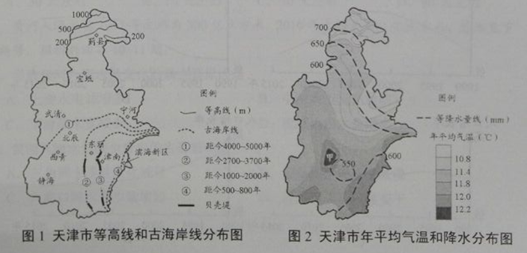
1.图1所示古海岸线分布地区地势的总体变化趋势是
A. 由东北向西南倾斜 B. 由西向东倾斜
C. 由西北向东南倾斜 D. 由北向南倾斜
2.该地区5000年来海岸线位置的变化，反映了
A. 海平面间歇性下降 B.气候持续性变暖
C.海滨泥沙不断淤积 D.地壳阶段性下沉
3.与天津市其他地区相比，北部地区降水较多的原因主要是
A.锋面过境频繁 B.地处迎风坡 C.空气对流旺盛 D.多气旋活动
4.图2所示甲地比周边地区气温高的最主要原因是
A.海拔高度低 B.降水少 C.人口密度大 D.距海远
【答案】1.C 2.A 3.B 4.C
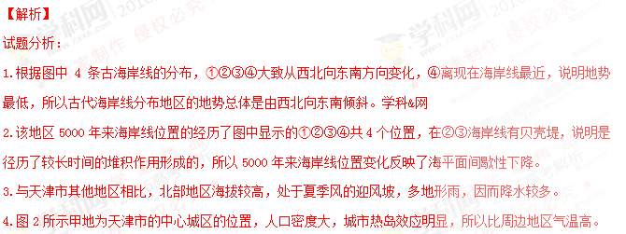考点：海岸线变化、降水和气温的成因。
读图3，回答第5题。
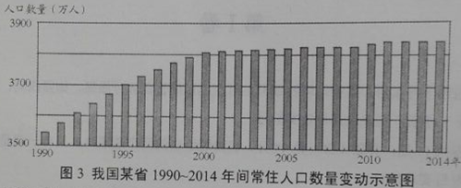
5.以下四图中，与该省人口增长率变化过程基本符合的是
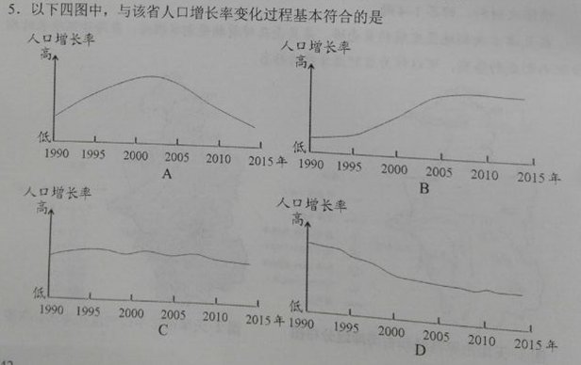
【答案】5.D
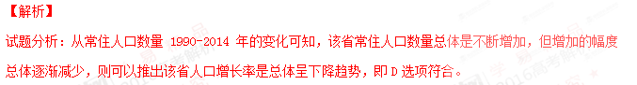考点：人口的数量变化。
读图文材料，回答6-7题。
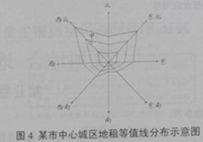
地租是城市各种环境因素在经济上的综合表现，图4显示了某市中心城区地租从中心向边缘递减的变化趋势，由于环境质量、基础设施等因素的不同，城市不同方向的地租变化程度存在差异。
6.符合图中该城区实际情况的表述是
A. 北部地区的地租梯度，总体大于南部地区
B. 地租相同的区位，西南方向距离市中心最近
C. 西北方向地租等值线稀疏，表示该方向交通设施较好，
D. 东南方向地租等值线密集，表示该方向空气质量较好
7.该市规划子在甲地建设产业园区，最适宜的是
A. 电子信息产业园区 B. 钢铁工业产业园区 C. 航空航天产业园区 D. 汽车工业产业园区
【答案】6.C 7.A
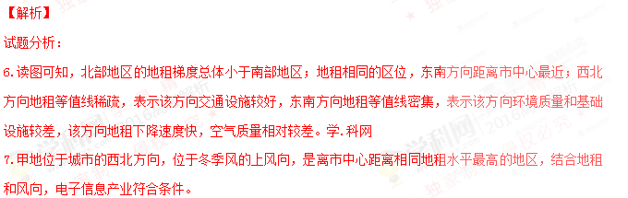考点：城市地租和城市产业布局。
2011年7月17日，我国南极中山站（69°22′S，76°22′E）越冬科考队的队员们迎来了极夜后的第一次日出。据材料回答8-9题。
8.当中山站“第一次日出”时，若在天津观测太阳，太阳位于观察者的
A.西南方向 B.东南方向 C.西北方向 D.西南方向
9.中山站极夜持续的时间是
A.30天左右 B. 50天左右 C. 70天左右 D. 90天左右
【答案】8.D 9.B
【解析】
试题分析：
8.当中山站位于南极圈内，7月17日，当中山站极夜后出现“第一次日出”时，该日昼长由前一天的0小时，到大于0小时，即日出的地方时（76°22′E）为12时之前的较短时刻，太阳直射在北半球，直射点经度约为76°E，所以太阳位于天津观测者的西南方向。
9.根据对称原理，6月22日到7月17日出现极夜的天数为25天，那么6月22日前也有25天，即中山站极夜持续时间为50天。
考点：地球运动的地理意义。
黄河入海水量1951年大约为500亿立方米，2010年大约为140亿立方米，总体呈下降趋势。据材料回答10-11题。
10.导致黄河入海水量变化的最主要原因是：
A.上游水电站增多 B.中游水土流失加剧
C.下游降水量减少 D.流域内用水量增多
11.黄河入海水量减少带来的主要影响是
A.三角洲土壤盐渍化减轻 B.三角洲扩展速度减慢
C. 入海口河水含沙量增加 D.河口地区的气候变干
【答案】10.D 11.B
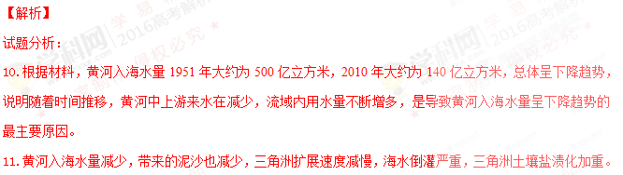考点：河流水位特征和河流堆积地貌。

第Ⅱ卷
12.（18分）读图文材料，回答问题。
汉唐时期的北方“丝绸之路”主要经过水草丰美的欧亚草原，沿线有许多古文明中心，是东、西方物资和文化交流的主要通道，后来逐渐衰落。
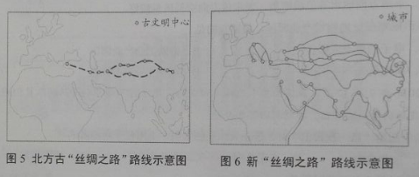
（1）从地理环境变化的角度，说明北方古“丝绸之路”衰落的原因。（6分）
（2）由高速铁路和公路运输、管道运输、海上运输、航空运输、光缆信息传输等组成的新“丝绸之路”，体现出地域联系方式的哪些发展趋势？（6分）
（3）随着陆上“丝绸之路”经济带的建设，我国西部一些城市作为新“丝绸之路”上的重要节点，将成为对外开放的前沿。这些城市应如何适应这种变化？（6分）
【答案】
（1）自然环境的恶化；沿线古文明中心的衰落。
（2）网络化；综合化（立体化；多样化）；高速化；专业化；大型化（规模化）（答出3点即可）
（3）发展外向型经济；提升对外服务功能；加强基础设施建设。（答出2点即可）
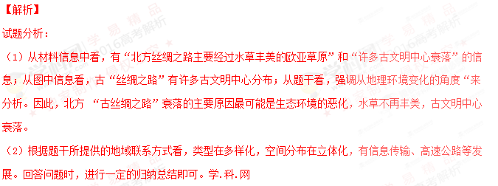（3）从题干上看，关键信息是“对外开放的前沿”。因此要从外向经济发展、服务完善和基础设施建设等角度进行回答。
考点：区域地理环境变化，地理联系方式，城市发展方向

13.(18分)读图文材料，回答问题。
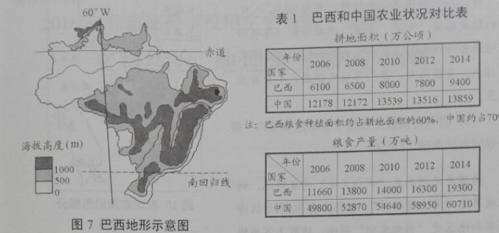
某中学地理小组查阅了巴西和中国农业发展状况相关资料，结合对巴西地理环境条件的分析，认为巴西粮食增产潜力巨大。
（1）结合材料从农业生产条件角度，分析巴西粮食增产潜力巨大的原因。（6分）
（2）据图8、图9说明巴西1、7月降水量的差异并分析原因。（6分）
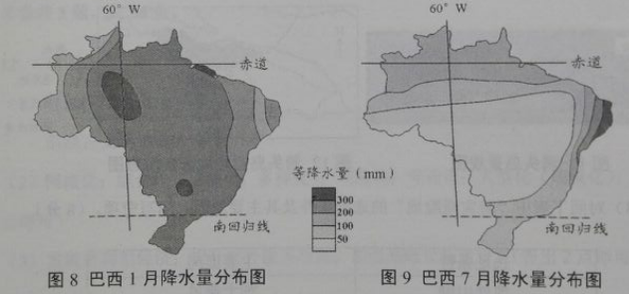
(3)巴西将于2016年8月举办第31届夏季奥运会，届时将有大量游客来到巴西，这将会给巴西的社会和文化带来哪些有利和不利影响？（6分）
【答案】
（1）后备耕地数量大（可开垦土地面积广）；单产较低，农业技术发展潜力大。
（2）1月降水量多，7月降水量少；1月大部分地区受赤道低气压带控制；7月大部分地区受信风带和副热带高气压带控制。
（3）有利：促进文化交流（民族传统文化的保护和发展；促进基础设施建设）；不利：给社会治安带来隐患（给当地居民健康带来不良影响）。
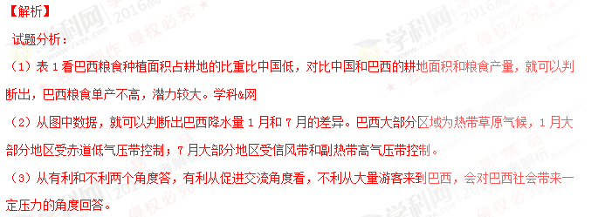考点：农业发展条件分析，气候特点及成因分析，大型盛会对区域社会和文化的影响。

14. (20分）读图文材料,回答问题。
台湾省与福建省隔海相望，省内80%人口的祖藉是福建。两岸“三通”的启动和《海峡两岸经济合作框架协议》的实施，加深了两岸的经贸往来。目前福州、厦门等地已建成多个台商投资区。
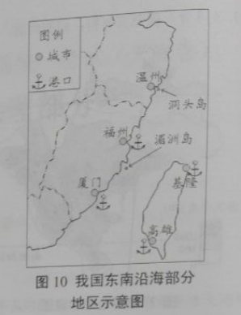
- 说明台商投资区集中在福建省福州、厦门等城市的原因。（6分）
福建省湄洲岛是“妈祖文化”的发祥地，妈祖被尊为“海上保护神”。世界上有30多个临海国家和地区受“妈祖文化”影响，建有上万座妈祖庙。
- 当地政府应如何利用“妈祖文化”在海内外的影响发展旅游业？（6分）

浙江省沿海的洞头岛受台风及其次生灾害的影响较大。当地政府为保护人民生命和财产安全，规划确定了“防灾避险地”。
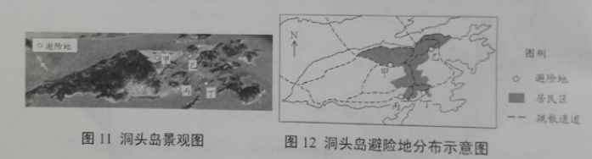
（3）对照下表中“防灾避险地”的选址条件及其主要原因，填写空项目。（8分）
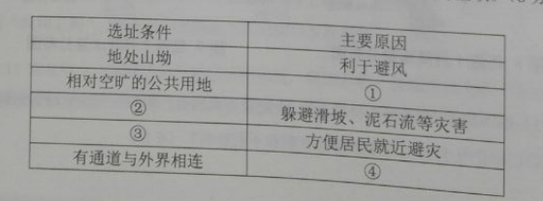
【答案】
（1）地域文化相同（台商回乡投资多）；距离近（有港口、运输成本低）；政策鼓励。
（2）开发与“妈祖文化”相关的旅游资源（开展主题文化旅游活动）；以“妈祖文化”为纽带，加强海内外联系，吸引海内外游客。
（3）①容纳较多灾民（减少意外伤害；降低建设成本）；②与山体保持适当距离；③临近居民区 ④便于转移灾民和运输救灾物资
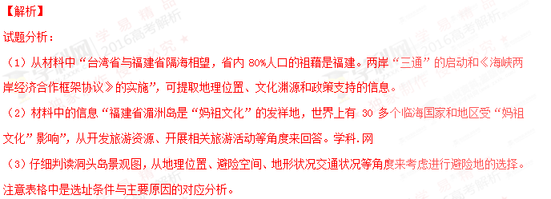考点：工业布局区位条件，旅游发展方向，“防灾避险地”选址条件分析。

